**Mladi podjetniki na OŠ Frana Metelka Škocjan**

Konec septembra in v začetku meseca oktobra so na Osnovni šoli Frana Metelka Škocjan potekale podjetniške aktivnosti Z ustvarjalnostjo in inovativnostjo do podjetnosti (ZUIP), ki ga v okviru programa *Mladim se dogaja* organizira SPIRIT Slovenija in Razvojni center Novo mesto. Srečanja se je udeležilo okoli 60 udeležencev iz več osnovnih šol: OŠ Frana Metelka Škocjan, OŠ Šmarjeta, OŠ Šentjernej, OŠ Veliki Gaber in OŠ Stopiče. Učence so na podjetniških dejavnostih spremljali njihovi šolski mentorji in zunanji mentor. Njihova naloga je bila reševanje različnih podjetniških izzivov, pri čemer so jim pomagali tako šolski mentorji, kakor tudi zunanji mentor. Letošnji podjetniški izziv je učencem namenilo podjetje Presad iz Mirne. Da pa bi bil izziv za učence še bolj zanimiv, nam podjetje ni podalo zgolj enega, ampak kar dve podjetniški dilemi: urejanje, zbiranje in ločevanje odpadkov v proizvodnji hali ter urejanje zunanjega zbirališča na njihovem dvorišču. Učenci so imeli za reševanje izzivov na voljo tri popoldneve, zadnji dan pa so svoje rešitve predstavili še pred komisijo, ki sta jo sestavljala: g. Martin Pernek, predstavnik podjetja Presad in g. Matej Dulc iz lokalnega okolja, direktor podjetja Dulc. Vsi sodelujoči učenci so predstavili svoje inovativne in kreativne rešitve, na koncu pa je komisija tudi podala svoja opažanja, priporočila in pozitivne komentarje. Mnenja strokovne komisije so mlade podjetnike spodbudila in usmerila na njihovi nadaljnji podjetniški poti.

Zapisal: Jan Cerle

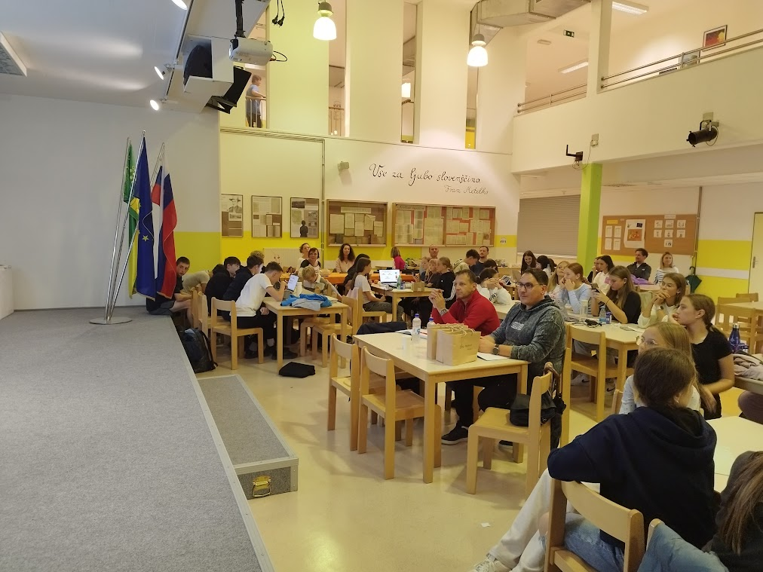

Številna udeležba na podjetniških aktivnostih na OŠ Frana Metelka Škocjan.

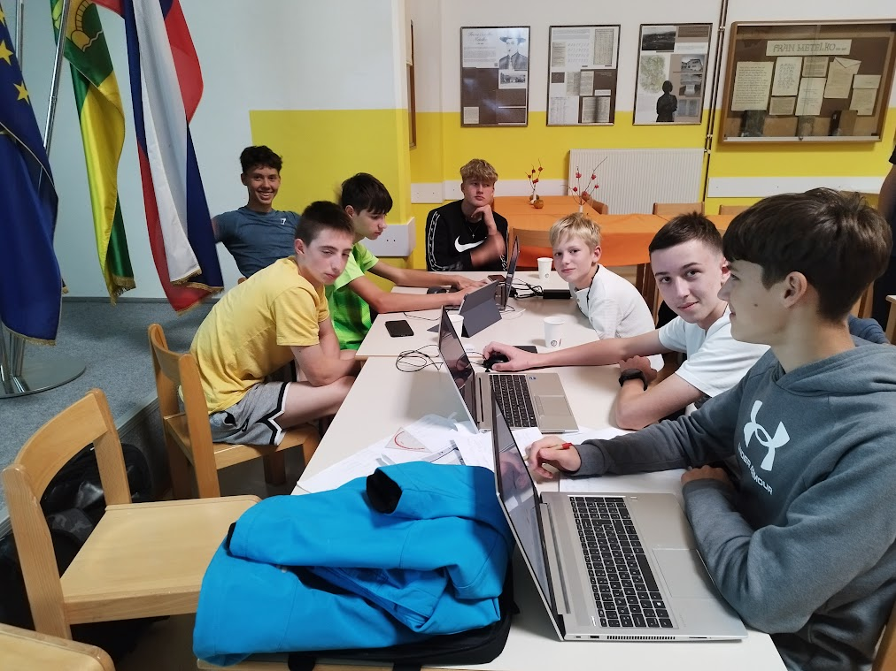

Mladi podjetniki »v akciji«.

